深圳市新闻专业职称申报指南
（2023年度）

特别声明：
该《指南》部分内容摘自国家、广东省职称评审相关政策文件，以方便申报单位和人员查阅。
如有与国家、广东省有关政策文件内容不相符合的，请以国家、广东省发布的有关政策文件为准。

温馨提示：
若您查阅本指南后仍有问题，请来电咨询：
谢老师 8351797 ；舒老师 83518503

深圳市新闻专业高级职称评审委员会办公室
2024年1月16日
第一章 职称政策

职称是专业技术人才学术技术水平和专业能力的主要标志。职称评审是按照评审标准和程序，以同行专家评审为基础，对专业技术人才品德、能力、业绩的评议和认定。职称评审结果是专业技术人才聘用、考核、晋升等的重要依据。
我国现行的职称制度中，职称按不同的系列划分种类，共有27个系列，例如工程系列、中小学教师系列、卫生系列等。目前各系列职称基本都划分为正高级、副高级、中级、助理级、员级等五个级别，并有相应的资格名称。具体系列、资格名称、评委会及受理专业详见《深圳市人力资源和社会保障局关于开展深圳市2023年度职称评审工作的通知》深人社发〔2023〕47号，网址：http://hrss.sz.gov.cn/xxgk/qtxx/tzgg/content/post_11077430.html
本评委会受理深圳市范围内助理记者/助理编辑（助理级）、记者/编辑（中级）、主任记者/主任编辑（副高级）、高级记者/高级编辑（正高级）四个级别的职称评审。

一、申报时间
1月16日—3月15日17时：申报、修改材料。
3月15日17时：系统自动关闭申报单位提交申报人材料至评委会。
3月25日17时：截止申报人缴费。
二、申报人员范围
申报人应当是在经国家有关主管部门依法批准设立，并列入新闻记者证核发范围、具有新闻采编业务的单位中，从事新闻采编业务的在职在岗专业技术人员，离退休人员不得申报；事业单位工作人员受到记过以上处分的、在受处分期间也不得申报。
申报人社保缴交单位与申报单位不一致的，需要提供单位隶属关系证明材料。分为以下两类人员：
1.申报人社保缴交单位为劳务派遣公司（人才中介）的，须提供劳务派遣单位的派遣资质证明及与现工作单位的派遣协议。
2.申报人社保缴交单位在外地，社保缴交也在外地，但单位总部在深圳的，可通过总部单位申报，但须提交单位隶属关系的相关证明材料（证明可以是单位开具的，或是工商部门网站企业信息截屏）。该情况仅适用分公司在外地，总公司在深圳的情形。
三、职称评审申报类型
（一）初次职称考核认定
1．基本条件为：
（1）在国家教育行政管理部门注册备案的全日制大、中专院校，经省统一考试入学，完成规定学业，取得国家承认的中专以上学历的毕业生或技工院校毕业生，且毕业后从事与所学专业对口或相近的专业技术工作。
说明：非全日制学历，包括成教、夜大、函授等其他情况的自学考试毕业生均不可以申报考核认定业务。
（2）未曾取得职称。
（3）服从用人单位工作安排，胜任专业技术岗位工作的，提供与申报资历年限对应的年度考核，且年度考核结果为称职（合格）及以上。
（4）符合相应学历要求的资历年限，并缴满对应年限的社保。
（5）特殊情况：对于2019年1月1日至2020年10月31日粤人社规〔2020〕33号文制定出台期间，已申请我市认定方式取得员级职称的全日制大学专科（技工院校高级技工班毕业）学历人员，或取得助理级职称的全日制硕士研究生，可视为未取得职称人员参加初次职称考核认定。
2．学历资历条件：
（1）中专或技工院校中级技工班毕业后，从事专业技术工作1年以上，并取得业绩，可考核认定为员级职称；
（2）大学专科或技工院校高级技工班毕业后，从事专业技术工作3年以上，并取得业绩，可考核认定为助理级职称；
（3）大学本科或预备技师（技师）班毕业后，从事专业技术工作1年以上，并取得业绩，可考核认定为助理级职称；
（4）研究生班毕业或获得双学士学位后，从事专业技术工作1年以上，并取得业绩，可考核认定为助理级职称；
（5）硕士研究生毕业，从事专业技术工作，可考核认定为助理级职称；从事专业技术工作3年以上，并取得业绩，可考核认定为中级职称；
（6）博士研究生毕业，从事专业技术工作，可考核认定为中级职称。
说明：
通过考核认定方式最高仅可取得中级职称，且仅限于硕士、博士研究生学历人员申请，本科及以下学历人员按规定通过评审或者考试方可取得中级资格。
大专学历认定初级、硕士学历认定中级需从事三年专业技术工作，如在深圳工作未满三年但在市外有工作经历，需补充提供市外社保缴交证明。
（二）普通申报
普通申报是我市职称评审类型中最常见的申报途径，其中新闻专业技术人员职称分为记者和编辑两个专业类别，各等级申报条件具体执行《广东省新闻专业技术人员职称评价标准条件》（可登陆广东省人力资源和社会保障厅官网查询）。申报评审材料简略图如下：
（三）转系列（专业）申报
1．转系列：
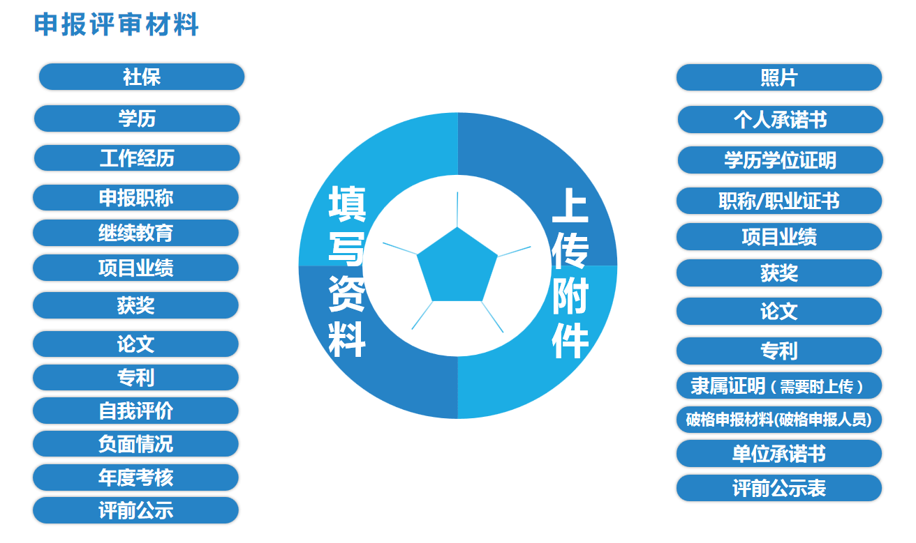
专业技术人才申报两个系列职称或转系列评审，按广东省职称评审管理服务实施办法及配套规定（粤人社规〔2020〕33号）有关规定执行。专业技术人才转换工作岗位后，可申报转系列职称评审。专业技术人才转换工作岗位后转系列评审晋升的，应按规定先取得现岗位同层级职称。申报评审现岗位同层级职称时，资历可从取得原系列低一层级职称的时间起算，取得原系列同层级职称后的相关业绩成果可作为有效业绩成果。申报评审现岗位高一层级职称时，资历可从取得原系列同层级职称的时间起算，取得原系列同层级职称后的相关业绩成果可作为有效业绩成果。申请晋升现岗位高一级职称时，申报类型依然需要选择“转系列申报”，请勿选择“普通申报”。
2．转专业：转换工作岗位后可使用不同业绩成果申报与现岗位相对应专业的同一系列同一层级职称评审。转专业申报需要提供转岗证明，并使用与原来职称专业不同的业绩材料申报。
（四）省外（中央单位）职称来深申报
1．使用省外职称晋升高一级别
在深圳市职称晋升时，全国各地合法合规取得的职称证均不需经过换证，按照年度评审通知文件要求提交原职称证书、评审表（或申报表、登记表）或任职文件（即发证机关印发的任职资格审批文件）等材料即可。未上传的或上传材料不完整的，不予受理申报。
如评委会办公室对省外职称证书颁发单位有异议，申报人需配合提供其证书颁发单位具有评审权等相关资料。
2．省外（中央单位）职称确认
如申报人需要将外省取得的职称证书换发为广东省职称证书，则需按照广东省职称评审管理服务实施办法及配套规定（粤人社规〔2020〕33号）规定，申请重新评审。省外职称证书的重新评审工作与我市年度职称评审工作同步进行，使用同一套业务系统，仅需在申报类型勾选“省外（中央单位）职称确认”，其他条件及流程均与普通评审一致。
3．以下情形的省外职称，不予认可：
（1）根据国家规定必须通过全国统考取得的职称，但有关部门通过当地自行评审、自行组织考试等方式核发的职称证书。
（2）取得职称证书核发地、核发时间与申请人实际工作所在地、实际工作经历不一致，又未能提供有效说明的。
（3）按职称管理权限应在我省参加职称评审，但未经委托程序自行到外省、中央单位取得职称的。
（4）不具备职称评审权限的评审机构核发的职称证书。
（5）实行以聘代评的单位核发的职称证书或聘任证书，其专业技术职务层级和名称不符合国家职称规范的。
（6）违反国家、省职称政策的其他情形。
（五）破格申报
深圳市属评委会破格申报主要有以下几种类型，严格执行文件标准要求：
1．海外高层次引进人才：执行《广东省高层次留学回国人员专业技术资格评定暂行办法》。要求：（1）取得首次职称前；（2））应提供境外工作期间取得的业绩成果申报评审，外语、计算机应用能力、继续教育等不作为评审必要条件。回国后在境内取得的业绩成果不纳入该“绿色通道”评审的有效材料范围，仅可作为参考；（3）国外取得的学历（学位），须按国家有关规定，办理认证证明；（4）专业技术工作能力、学术水平的业绩成果材料的真实性由国内三位及以上同行专家进行专业鉴定。
2．普通破格申报人员：破格申报条件执行广东省最新职称评价标准，需提供两份《广东省深圳市职称破格申报推荐表》，即需要2名专家推荐。
3．疫情防控一线专业技术人员：根据《转发人力资源社会保障部办公厅关于做好新冠肺炎疫情防控一线专业技术人员职称工作的通知》（粤人社函〔2020〕60号）、《关于做好疫情防控新阶段关心爱护医务人员工作有关问题的通知》（人社部函〔2023〕3号）等文件精神，进入疫情防控新阶段，不再新增开展疫情防控“一线”专业技术人才认定；符合国家文件规定的疫情防控专业技术人才，可按相应规定实行职称倾斜。对于原已认定为“一线”专业技术人才的，继续执行原有职称激励政策，不实行政策“收缩”。
4．在深工作的港澳台专业人才：港澳台专业人才取得大学本科、硕士研究生、博士研究生学历后首次申报评审职称，从事本专业对口专业技术工作分别满10年、7年和2年的，符合职称评价标准条件的可直接申报副高级职称；从事本专业对口专业技术工作分别满15年、12年和7年的，符合职称评价标准条件的可直接申报正高级职称。
5．其他破格情况：非上述所列的破格情况，政府部门颁发的奖项，如博士后创新创业大赛、众创杯等，提供相关获奖佐证材料。
通过以上破格申报途径申报职称人员，均需将符合破格申报对应条件的证明材料上传至“《广东省深圳市职称破格申报推荐表》破格申报材料”栏目。
四、职称申报纪律
深圳将依托职称评审信息系统，完善职称评审诚信档案。
申报人通过提供虚假材料、剽窃他人作品和学术成果或者通过其他不正当手段取得职称的，由人力资源社会保障行政部门或者职称评审委员会组建单位撤销其职称，并记入职称评审诚信档案库，纳入全国信用信息共享平台，记录期限为3年。

第二章 学历、资历、业绩、学术的具体说明

一、学历说明
1.经国家教育部门批准认可的院校和经总政、总参、总后批准认可的部队院校所发的毕业证书以及中央党校和省、自治区、直辖市委党校对学制两年以上的长期班次学员所授予的党校学历可予认定。对不属于上述部门发给的学历证书和各种培训班颁发的修业、结业证书或专业证书，不能作为学历的依据，只能作为评审其专业基础知识时参考。
2.关于普通高校结业生申报职称学历问题。全日制普通高等学校的本科、专科教育结业生在申报评审职称时，其学历可比照降低一个国民教育序列等级的毕业生对待，即本科教育结业生比照大专学历对待，大专教育结业生比照中专学历对待。接受研究生教育但未取得学历及硕士、博士学位的结业生，按此前取得的最高国民教育序列学历对待。
3.关于中外合作办学所获文凭申报职称时效力问题。提供省级以上教育部门的学历认证机构出具的相关认证证明。若其提供的证明未能认定文凭的合法性和办学层次、类别等要点，仅能代表该学员接受过相关课程教学的，不能视为该专业有效学历。
4.除职称改革实施方案和评价标准条件中有明确规定外，高中及以下学历不可以申报职称评审。
5.除法律法规对学历要求有规定的系列（专业）外，在我省职称评审工作中，技工院校中级技工班毕业生与中专学历人员同等对待，高级工班毕业生与大专学历人员同等对待，预备技师（技师）班毕业生与本科学历人员同等对待。
6.有两个学士学位，不能等同第二学士。可自行查阅《教育部办公厅关于在普通高校继续开展第二学士学位教育的通知》教高厅函〔2020〕9号，网址：http://www.moe.gov.cn/srcsite/A08/moe_1034/s3883/202005/t20200529_460339.html）。
二、学历验证
（一）取得国外或港、澳、台地区学历、学位的人员，上传教育部留学服务中心认证的《国外学历学位认证书》或《港澳台学历学位认证书》，也可登录教育部留学服务中心网上服务大厅在线查询：https://zwfwbl.cscse.edu.cn/homeView/contactUs?type=2&tdsourcetag=s_pcqq_aiomsg ，并提供查询结果截图。
（二）初次职称考核认定、本评委会受理审核无法通过数据共享获得学历信息的，需要学历认证。学历认证证明，上传《教育部学历证书电子注册备案表》或《中国高等教育学历认证报告》（二选一）；毕业证书年代久远无法出具验证报告的，可以提供档案里的毕业生登记表，或去人才市场学历验证部门出具一份验证报告。
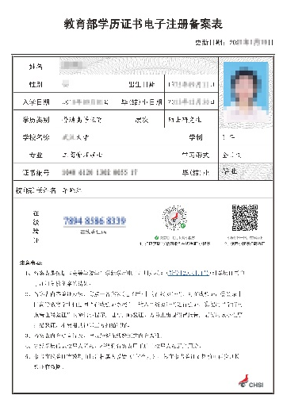
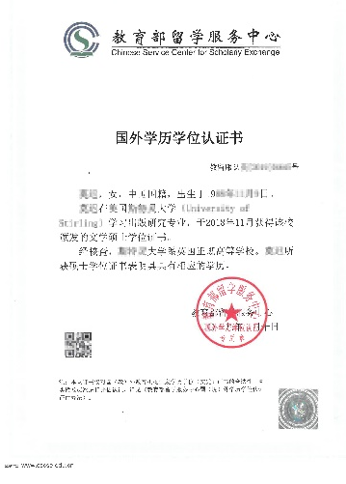
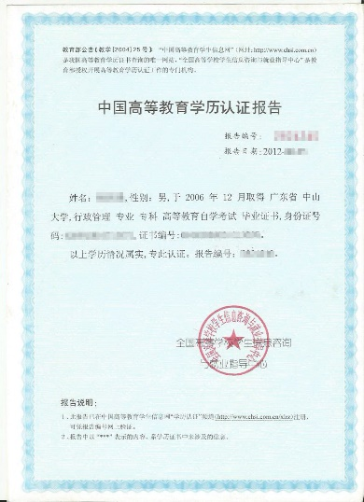
- 中专学历无法网络核验，尚需学校提供证明，例如学校毕业合影照、学校证明、学校颁奖证书等文件；如照片显示的学校名称与学历证书上的名称不一致的，还需提供学校证明现学校与原学校的隶属关系及本人是在该校完成相关专业的学习。

三、资历说明
（一）除职称改革实施方案和评价标准条件中有明确规定外，申报评审职称须具有中专以上规定学历和专业技术工作经历，即资历。资历要求是与学历要求相连的，有效资历系指取得中专以上学历后，从事本专业或相近专业技术工作的时间累计。
（二）专业技术人员在取得本专业或相近专业中专以上学历后，通过后续学历教育获得本专业或相近专业高一档次学历的，其专业技术工作时间可从取得中专以上学历后累加计算。高中学历以后的工作经历是不可计算在内的，但相应职称改革实施方案和评价标准条件中有明确规定的除外。
（三）学历学位教育是全日制的，在校学习时间不可以计算为专业技术任职资历，所取得的学术成果、业绩成果等材料也不作为有效材料。
四、取得职称时间计算办法
（一）对于2021年度及以后评审取得职称的专业技术人才，申报评审高一级职称时，职称资历年限和申报材料时段的起算时间为本级职称评审年度的下一自然年1月1日，截止时间为申报高一级职称评审年度的12月31日。
（二）对于2020年度及以前年度评审取得职称的专业技术人才，申报评审高一级职称时，职称资历年限的起算时间为本级职称评审年度的1月1日，截止时间为高一级职称评审年度的12月31日；申报材料时段的起算时间为本级职称评审年度的9月1日，截止时间为高一级职称评审年度的12月31日。
（三）对于2020年度及以前年度通过考核认定取得职称的专业技术人才，鉴于粤人社规〔2020〕33号文出台实施前考核认定工作由各地、各部门自行组织开展，不受省统一安排的评审时间影响，申报高一级职称时，其职称资历年限和有效材料时段的起算时间为认定通过之日，截止时间为高一级职称评审年度的12月31日。
（四）对于通过考试取得相应资格的人员，按照国家统一规定的报考条件执行。申报高一级职称时，其职称资历年限和有效材料时段的起算时间为考试通过之日，截止时间为高一级职称评审年度的12月31日。
（五）申报人填报的资历信息、提交的申报材料时效均截止于2023年12月31日，其后取得的业绩成果、发表的论文、取得的学历（学位）证及职业资格证书等，不作为本年度评审的有效材料。
五、继续教育条件
（一）《广东省人力资源和社会保障厅关于做好2022年我省专业技术人员继续教育工作的通知》规定：从2022年起，专业技术人员继续教育学习时间，应累计不少于90学时，其中，公需科目不少于30学时，专业科目不少于42学时，个人选修科目不少于18学时。按天数计算继续教育学时的，可按每天8学时计算。
（二）2023年度深圳市属评委会仅参考申报人当年度（2023年1月1日至12月31日）继续教育情况，单位组织开展的教育培训证明可作为继续教育有效证明材料。申报人在深圳市职称评审网上申报系统申报时填报相应继续教育情况（仅要求填报2023年情况即可，可以不用提交在“广东省专业技术人员继续教育系统”打印的继续教育证明，），经单位审核并上报。
六、业绩成果要求
具体执行各系列职称评价标准条件之“业绩成果条件”。主要指取得现职称以来，获得何专业技术奖项、奖励或表彰，获得何专业技术项目成果，取得过何社会效益、经济效益等。
七、论文、论著文件
执行各系列职称评价标准条件之“论文、著作条件”和《关于调整职称条件论文发表刊物等级划分规定的通知》（粤人发〔2005〕300号）。
（一）对公开发表的论文、标准、专著的要求
1.所提交的论文著作要求是获得现职称以来公开发表的，获现职称之前发表的或者与申报专业不相关的不得填报提交，现行职称评价标准条件有其他规定的除外。
2.论文所发表的“专业刊物”是指与所申报专业类别相一致或相近的正式学术刊物，在与所申报专业类别不一致或不相近的刊物及综合性刊物专栏上发表的论文仅供参考，不能计算作为有效论文篇数。
3.论文杂志期刊可在：国家新闻出版署--办事服务--从业机构和产品查询--“期刊/期刊社”栏目或者“电子出版物出版单位或”栏目查询得到。
4.所提交的论文内容一般须被中国知网（www.cnki.net）、万方数据知识服务平台（www.wanfangdata.com.cn）、维普网（http://www.cqvip.com/）其中一个网站收录。相应职称评价标准条件中有相关规定的从其规定。未被收录的，由评委会办公室组织专家进行鉴定，申报人需向本评委会缴纳200元鉴定费。
5.论文填报要求：提供论文内容收录的网址链接、网站截图，以及刊物的封面、完整目录和论文正文。
6.境外发表的论文：（1）提交一份论文检索结果证明〔可由中山大学国际联机检索中心(电话：84112094)、广东省科技情报研究所国际联机情报检索中心(电话：83561171-820)或其他正规的论文检索单位出具〕;(2)提交论文原件和中文翻译版本1份。
（二）填报、上传要求
1.填报的网址是论文页，不是发行单位的网址。
2.属于公开发表的论文（含行业交流或内部期刊），要求将每一篇论文的网站截图、刊物封面、完整目录、论文正文全部内容合成一个PDF文件。
3.属于宣读论文，需提交会议通知相关文件（例如会议通知、会议日程安排等文件，能记载本宣读论文题目、作者姓名）附后，合成一个PDF文件。
4.属于公开发表的著作，需要将著作的封面、图书在版编目（CIP）数据页、目录、部分内容（选择几页即可）、封底合成一个PDF文件。

第三章 申报评审流程、事项

一、简要流程图
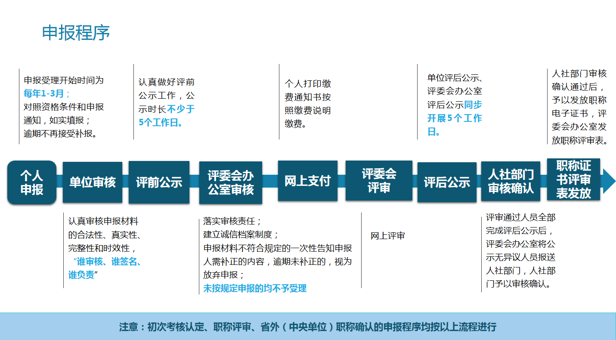
按照广东省统一部署，我市职称评审工作每年集中开展一次，一般11-12月发布当年度职称评审工作通知，次年1月-3月开展职称申报工作，6月底之前我市职称评审委员会完成全部评审工作，6-8月之间陆续发放证书。
二、新闻专业职称评审的时间节点及主要事项
（一）1月16日—3月15日（星期五）17时：申报人进入平台申报、自行填写申报材料、报单位审批、催办单位审核/评前公示、报送至评委会、单位或评委会退回修改的及时修改并报送/催办单位审核继续报送至评委会。本评委会收到申报材料后三个工作日内会予以受理审批，不合格会退回修改，请申报人、申报单位不要催办。超过此时间节点无法修改申报材料。
评前公示的期间（5个工作日），单位可以向本评委会提交申报人材料，退回修改不影响公示期、无需反复公示。
本评委会受理材料审核通过的人员，请及时缴交评审费。
（二）3月20日（星期三）17时：系统自动关闭申报单位提交申报人材料至评委会，凡未提交至本评委会的，无法继续申报本年度职称评审。
（三）3月25日（星期一）17时：截止申报人缴费。
（四）预计5-6月召开职称评审会议，申报高级职称人员需到达指定地点答辩，其它级别人员无需答辩，通过会议评审合格的人员，请及时向公司催办评后公示。
（五）预计8月份可以线上打印职称证书，及时到本评委会领取职称评审表，放入个人人事档案保存。
三、个人申报环节
（一）申报网址
登录“深圳市人才一体化综合服务平台”进行申报，网址：
（https://hrsspub.sz.gov.cn/rcyth/website/#/type），点击“专技人才-深圳市属职称评委会职称评审申报”。重要提示如下：
1．浏览器兼容性。建议使用win7以上操作系统，谷歌或火狐浏览器访问本系统，如使用其他操作系统和浏览器，可能会有兼容性问题。
2．材料格式。申报系统需要以PDF格式输出打印评审表等表格，请安装PDF软件。
3．系统操作问题详见系统操作手册（申报系统中下载）。
（二）填报内容及上传文件要求
按照系统提示如实填写申报资料（带“ * ”的是必填项），并上传个人照片、承诺书、相关证书证明、业绩成果、学术成果（论文著作）等申报材料扫描件。上传材料要求如下：
1.上传结果栏标红色字体的，表示必须上传，其它根据填报的内容选择性上传。
2.照片。用于职称证书的证件照，具体要求如下：
（1）本人近期（半年内）正面免冠彩色大一寸电子证件照。
（2）照片背景颜色应为红色或蓝底，禁止使用白底。
（3）照片为.jpg（小写）格式，大小在100K以内，像素不小于128×180。
3.其它材料上传文件格式
（1）文字图片正向、清晰、容易辨认。
（2）每份材料，要有记载自己的姓名和各事项的日期，且材料与工作履历能对应；有材料无本人姓名的，需要材料提供方单位证明；本人姓名有更改的，需在此材料后附户口本本人页证明。
（3）除照片格式为jpg用于职称证书的证件照，其它所有上传的材料格式为A4尺寸PDF（如果有拍照的文件，请转成A4尺寸），请勿上传PDF格式外的文件。
（4）获奖、论文、业绩成果等数量较多的，建议用清单的形式作为目录，后面附上相应文件即可。
4.上传文件命名要求
上传的获奖材料、业绩材料命名需与填报的获奖材料、业绩成果信息一一对应，如：获奖材料1：《******》获广东新闻奖一等奖；获奖材料2《******》获深圳新闻奖一等奖；业绩成果1：***；业绩成果2：***；如同一项目材料多，可分多个文件上传，则命名如：业绩1-1：****、业绩1-2：***
5．代表作
最能代表水平的，在系统中勾选“代表作”，最多三项。业绩成果-项目情况，业绩成果-获奖情况，学术成果-论文、著作、技术分析报告、编写标准等，学术成果-专利及软件著作权，这四项最少有一项要有代表作，否则无法提交。
6.关于省外职称证书问题
广东省内职称证书，无需提供评审表；广东省外取得的，上传的职称证书需要将评审表或任职资格文件附后，若这些提供不了，可以提供当地人事部门出具的（中央单位有自主评审权的）完整红头文件（通知+人员名单）。
7.其他
《广东省深圳市职称申报承诺书》（个人）自己签名、签署日期即可；因系统有操作时间戳，注意签署日期须为系统打印日期，早于这个日期签署的文件视为造假。
四、用人单位审核并组织评前公示
（一）用人单位审核
用人单位在系统对申报人提交的信息进行审核，对提交的电子材料与原件进行核对，填写单位综合评价意见（意见要求对申报人水平、能力、业绩作出客观公正的评价，字数不少于150字）。
（二）用人单位评前公示
用人单位审核通过后，在系统打印《2023年度推荐申报职称评审人员公示名单》、职称评审申报人情况登记表及申报材料进行5个工作日的公示。公示结束后，单位填写评前公示情况表，并在网上申报系统填写公示意见。
（三）用人单位提交职称评审委员会办公室受理
用人单位在系统填报评前公示意见，并提交职称评审委员会办公室受理。根据各单位实际情况，如需要提交材料至主管部门审核的，还需要主管部门审核。
2019年起我市职称评审全面实行网上评审，单位无需向职称评审委员会办公室递交纸质材料。
五、缴纳评审费用
（一）缴费标准
2023年职称评审继续按《关于转发省物价局、省财政厅〈关于调整职称评审费标准的复函〉的通知》（粤人发〔2007〕35号）规定收取评审费。
1.申报高级职称评审费：720元/人（高级评审费580元/人、答辩费140元/人）。
2.申报中级职称评审费：450元/人。
3.申报初级职称及申报类型为考核认定（包括中、初级）的评审费：280元/人。
4.申报人的论文、论著需进行鉴定的，另收每人200元的鉴定费，由本评委会单独收取。
（二）缴费方式
申报人在申报系统自行打印缴费通知书，按照通知书说明缴费。评审费一经缴纳，不予退款。缴费发票打印流程详见系统操作手册。
六、答辩流程
申报人根据职称评审委员会办公室的通知按时到达指定地点参加答辩。申报评审高级职称的人员必须全部进行面试答辩，对于业绩论文等存在疑问的，以及评委会认为需经答辩才能判定水平的，也须面试答辩。
（一）常规流程
1.签到。申报人员携带身份证件按通知的时间抵达答辩现场，并签到。
2.抽签。申报人员进入等候室，工作人员组织所有申报人员进行答辩顺序抽签，并告知答辩须知事项。
3.等候。申报人员将手机等通讯工具关闭，放入抽签信封，并在信封上注明序号、姓名，交由等候室工作人员统一保管。工作人员按答辩顺序号，逐一引导申报人员进入答辩室等候区。申报人员听工作人员指引，进入答辩室。
4.答辩。答辩采用问答方式进行，申报人员回答时请阐述重点、言简意赅。答辩时间到不再答题。
5.离场。申报人员听从工作人员指引，携带自己的抽签信封及里面的通讯工具，从指定出口离开。
（二）答辩须知（新增）
1.评委会办公室将提前一周左右预通知申报人员答辩日期，提前一天通知具体答辩时间、地点。以申报系统所填报手机号码作为通知联系号码，请注意确保申报系统所填报手机号码的通讯畅通。
2.应参加答辩而未参加答辩的申报人员，评审不予通过。未携带身份证件的申报人员不允许签到答辩。
3.未按评委会办公室通知时间到达错过答辩顺序抽签，但于所在评议组答辩结束前到达的，答辩顺序安排在参与抽签申报人员之后；所在评议组答辩结束后，仍未按评委会日常工作部门通知到达指定地点的，视为自动放弃答辩。
4.申报人员须关闭手机等通讯工具，主动交由工作人员统一保管。未将通讯工具交由工作人员保管的，一经发现，相关情形将由评委会办公室提交评议组或评委会进行处理。
5.答辩由评委主导。答辩题包括抽签出题和评委随机出题两种形式，具体答辩题形式和内容由评委确定。答辩过程中，评委有权随时就相关问题进行追问。
6.答辩作为职称评审的重要环节和内容，答辩情况仅作为评委投票的参考依据。评审结果以评委投票结果为准。
七、组织评审通过人员评后公示
评审结果请申报人自行登陆申报网站查询。申报人员评审通过后，职称评审委员会办公室和用人单位（应为申报时审核单位）要按照要求，在网上申报系统打印评后公示材料，分别组织评后公示，公示时间均为5个工作日。公示结束后，分别在网上申报系统内录入公示情况和单位意见，上传评后公示情况表等相应附件材料。单位应在评审通过后一个月内完成公示，未按时完成公示的，将影响后续职称证书的制作和发放时间。
八、职称证书打印获取
（一）获取证书编号
深圳人社局平台发送短信：【深圳人社局】您好，您申请的XX年度XX专业（级别）职称评审业务已全部办理通过，职称电子证书已生成，证书编号为：********。请登录广东省专业技术人员职称管理系统（https://ggfw.hrss.gd.gov.cn/gdweb/ggfw/web/pub/ggfwzyjs.do）—证书查询，进行查看及打印。
（二）职称证书打印
途径一：请使用IE8及以上浏览器登录“广东省专业技术人才职称管理系统”：https://ggfw.hrss.gd.gov.cn/gdweb/ggfw/web/pub/ggfwzyjs.do或者通过登录深圳市人才一体化平台跳转到此网站。登录网址，点击证书查询--输入身份证、证书编号等信息--查询--下载。
途径二：广东政务服务网登录入口--网上业务—个人信息—我的职称证书—查看证照—电子归档下载。
途径三：根据各评委会组建单位官网发布的打印证书指引操作。
（三）电子证书说明
通过系统生成打印的职称电子证书与原纸质版《广东省专业技术资格证书》具有同等效力，可作为深圳相应系列、级别专业职称评审和岗位聘任的有效凭证。深圳此前核发的原纸质版《广东省专业技术资格证书》继续有效。
（四）职称证书补换
在深圳市获取的职称纸质证书，如丢失或损坏，补换办法为：“深圳市人力资源和社会保障局”官网--首页“人事人才”--“专技人才”--“专业技术资格证书(评审、考核认定取得)补（换）发”栏目，进行在线申办。按照系统指引填写申请补办或换证即可，如有疑问可咨询88102030。
（五）职称证书查询
目前我市已开放了2012年度以来职称证书查询服务，具体请登录深圳市人力资源和社会保障局官网首页政务服务——便民查询——专业技术资格查询。查询事项详见页面介绍。
2019年起，广东省启用职称电子证书，此后我市获得的职称证书亦可通过广东省专业技术人才职称管理系统首页——证书查询栏目查询。
九、申报人领取职称评审表
评审结束后，本评委会办公室会发布领取评审表通知。评审通过人员根据本评委会通知，自行打印《广东省职称证书》和领取《广东省深圳市职称评审表》；其中《广东省职称证书》由个人持有，《广东省深圳市职称评审表》存入个人人事档案。申报人领取后，注意保管评审表，仅此一份，遗失或损坏无法补领，领取后及时将评审表存入个人人事档案中。
温馨提示：评审表是获得职称的重要佐证材料之一，请按要求保存，按本评委会通知尽快领取。逾期未领取者，责任自负。

